- 模式类别可分性的判别

当不等式组Xw>0有解时，该算法对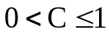收敛，可求得解w。
    - 若e(k)=0，即Xw(k)=b(k)>0，有解。
    - 若e(k)>0，此时隐含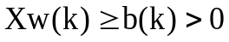的条件，有解。若继续进行迭代，可使e(k)->0。
    - 若e(k)的全部分量停止变为正值（但不是全部为零），表明该模式类别线性不可分。因此，若e(k)没有一个分量为正值，则b(k)不会再变化，所以不能求得解。

